登录统一门户
- 登录统一门户。
统一门户地址：
登录账号为学生的学号，密码为学生在登录统一门户系统中的密码。同时浏览器建议选用谷歌浏览器进行登录。
在门户中，点击进入【新教务系统】。
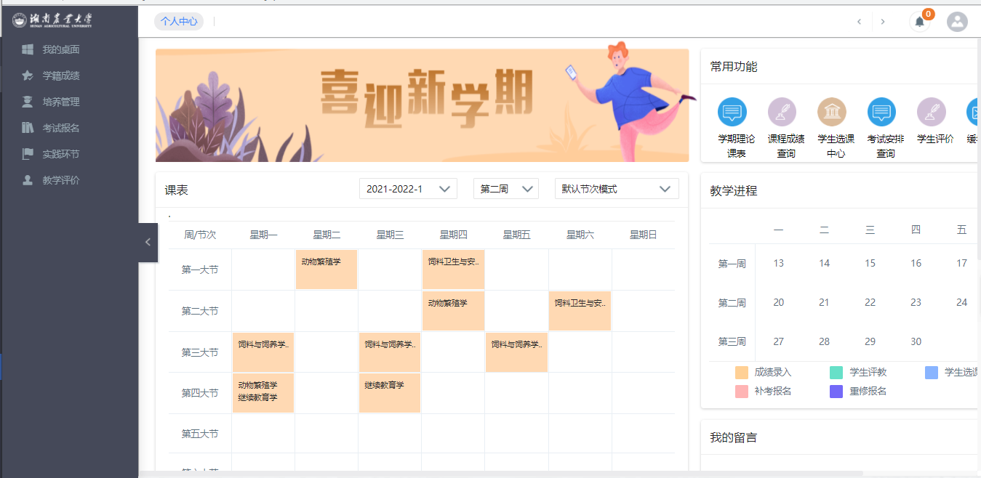
    - 点击【学籍成绩】-【学籍管理】-【学籍异动信息】，进入学籍异动信息界面，点击【异动申请】，进入异动申请界面。
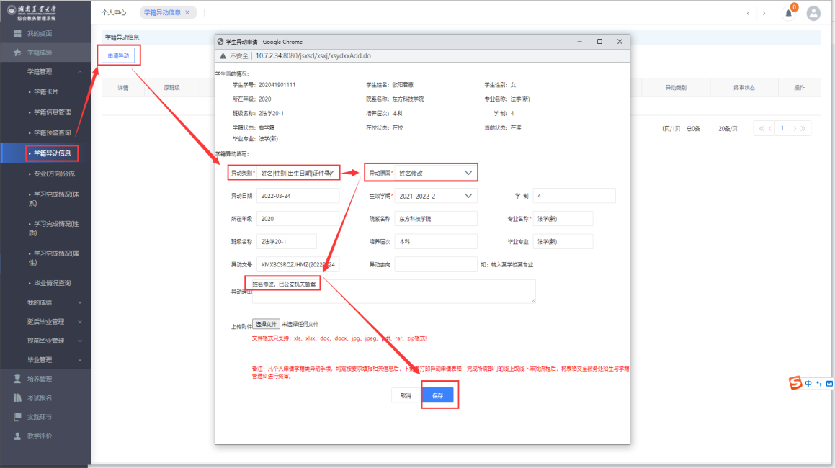
学籍异动信息界面

    - 在学生异动申请界面，选择异动类别---【姓名|性别|出生日期|证件号|民族】，选择对应【异动原因】，生效学期为当前所在学年学期，填写【异动理由】，点击【保存】 送审即可。（后续审核通过与否都异动信息界面查看）

学生异动申请界面
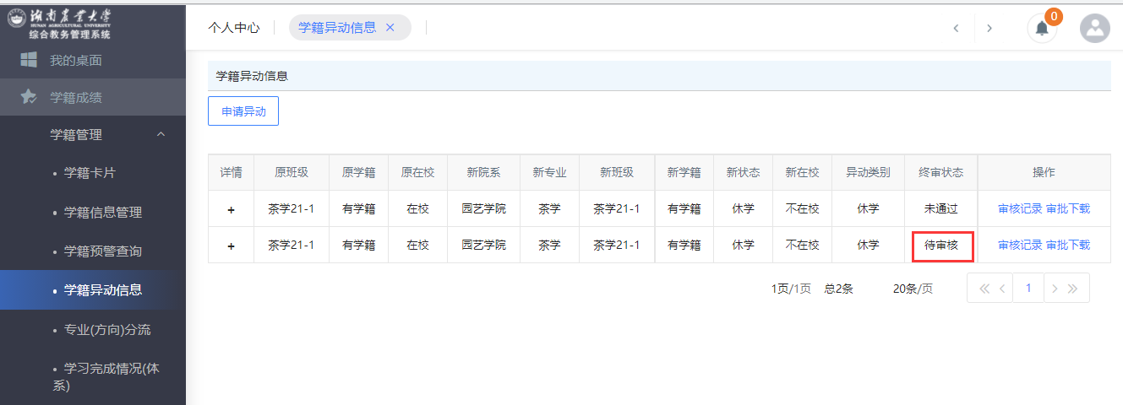
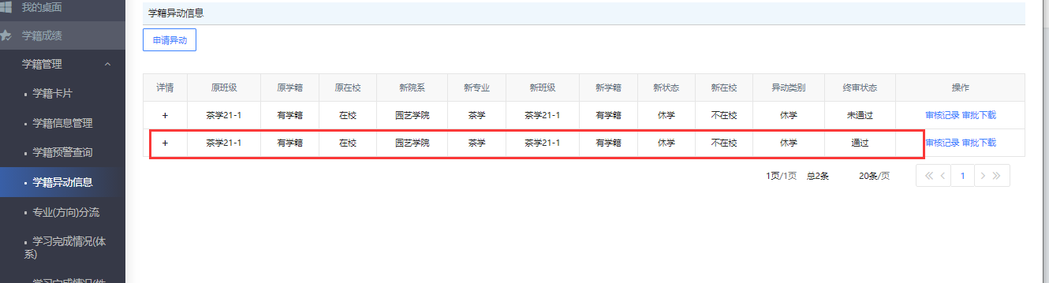
学生异动查询界面

    - 完成异动信息填写后，可通过【学生异动信息】→【审批下载】，下载打印所需签字确认审批单后，按照备注的要求提供相关材料再去相应部门完成审批工作。
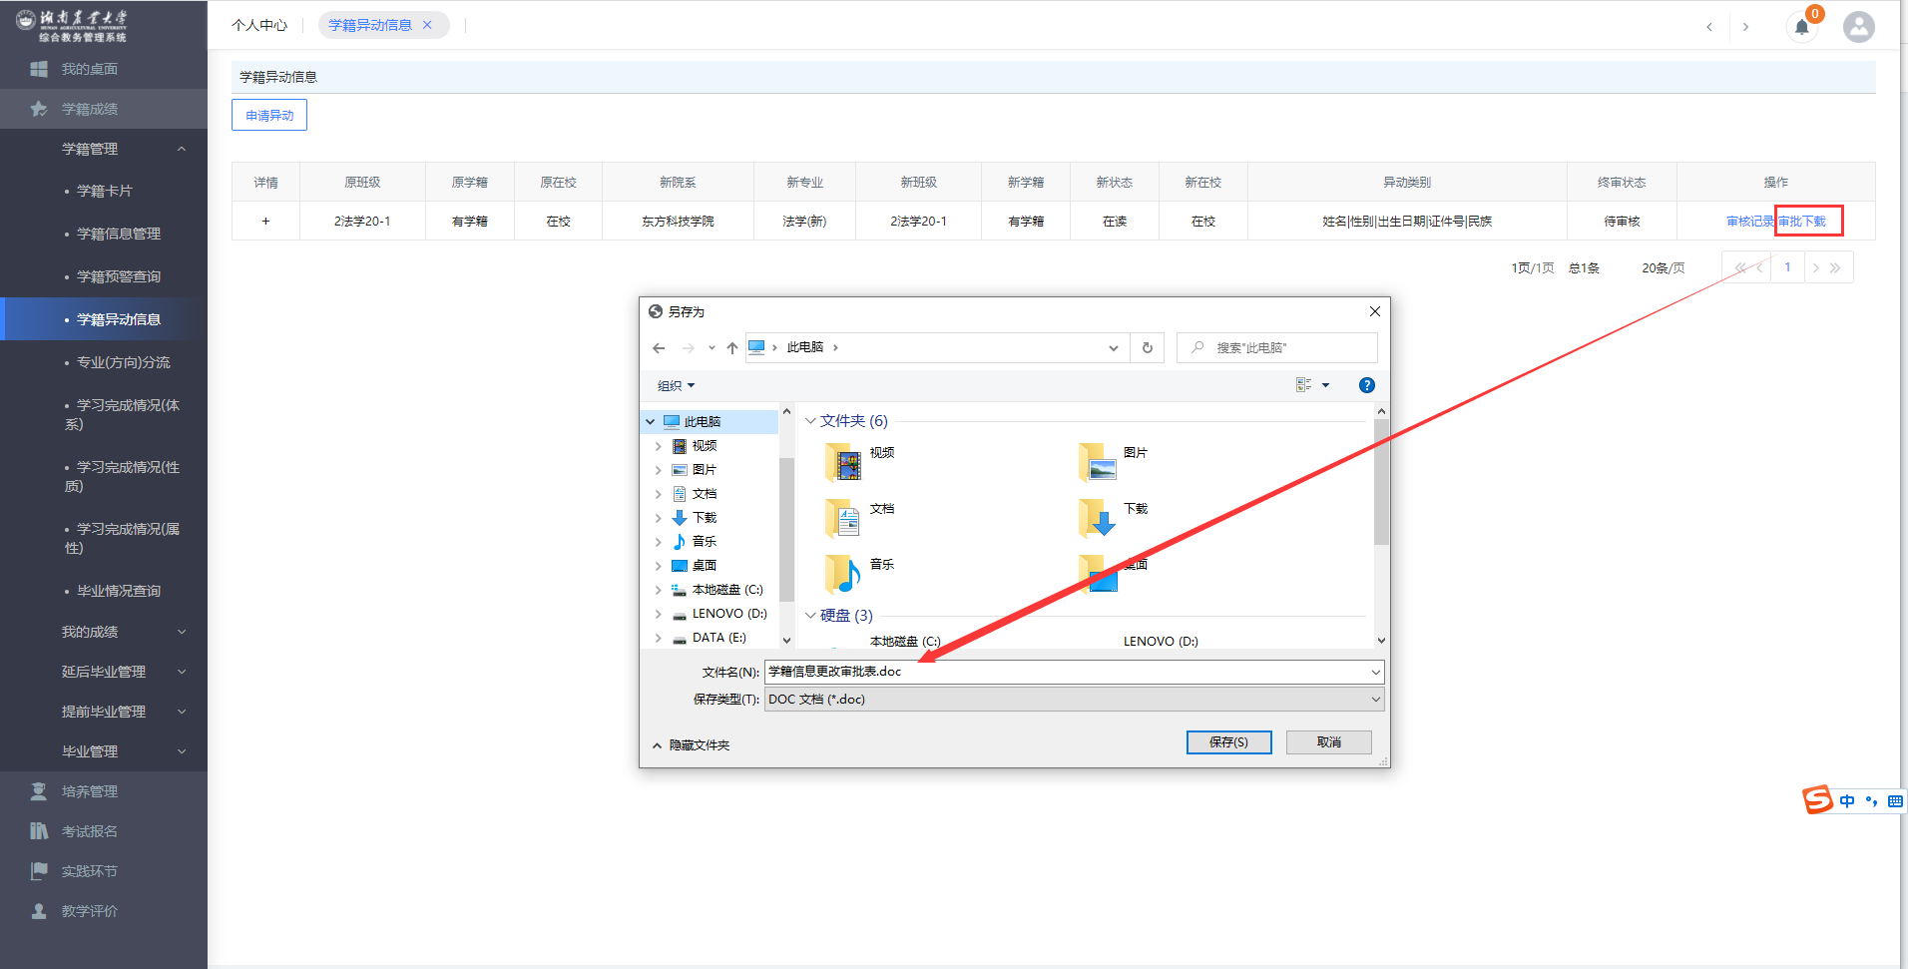
审批单下载

